Зергерлік өнер
Сөздік
Былғары – кожа
Әшекей – украшение
Тұмарша – украшение от сглаза
Түйреуіш – булавка
Өңіржиек – колье
Күміс оймақ – наперсток

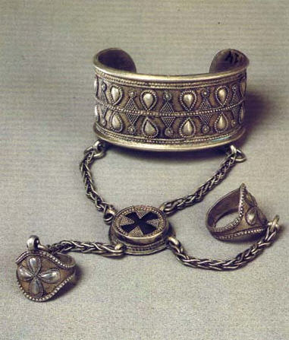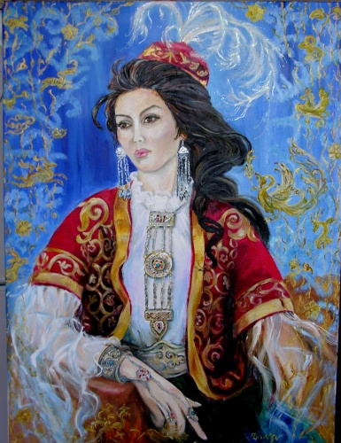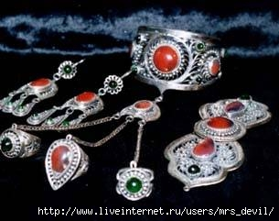

Зергерлік өнер бұйымдары дәстүрлі өнердің бүгінгі заманға сай ең бір дамыған түрі болып саналады. Мұндай бұйым жасаушыларды зергер деп атайды. Зергерлік өнер әрбір адамның қолынан келе бермейтін өнер. Зергерлік өнерде бейнелеп құю, қалыпқа салып қысу, бір затты бір затқа оюластыру, өру, күмістеу, алтындату т.б әдістер қолданылады.
Зергерлік бұйымдардың түрлері: әсіресе әйелдерге, қыздарға арналған (жүзік, білезік, алқа, сырға, шолпы, сақина, өңіржиек, түйреуіш, тұмарша, күміс оймақ), батырлық қару- жарақтары, үй іші мүліктерін, аңшылық жабдықтарын, музыкалық аспаптарын, киім- кешектерді әсем жасаған. Осы зергелік бұйымдардың көптеген түрлерін мемлекеттік өнер мұражайынан көруге болады.
Тапсырмаларды орында:
- Жаңа сөздермен сөз тіркестерін құрастыру (с новыми словами составить словосочетания)
- Мәтін бойынша сұрақтар құрастыру (по тексту составить 4 вопроса)
3) Осы зергелік бұйымдардың көптеген түрлерін мемлекеттік өнер мұражайынан көруге болады.
(сөйлемге синтаксистік талдау жаса –синтаксический разбор)

Нанды қастерлей білесің бе?

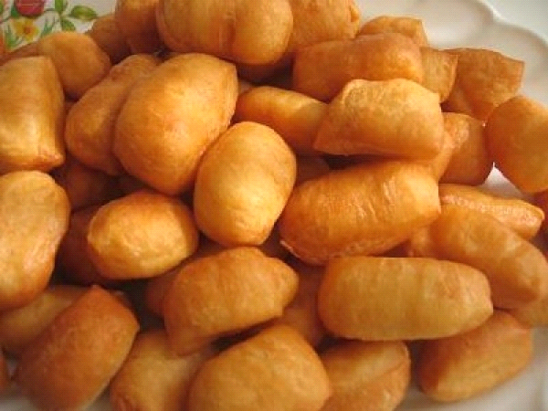
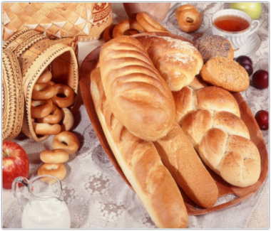

ұғым - понятие
маңдай тері - честный труд
тоқтық - сытость

Тапсырма: Мәтінді түсініп оқып, деңгейлік тапсырмаларды орындаңдар.

Нан – ас атасы. Қазақ ұлтының дастарқанында нанның орны мен бағасы өте зор. Дастарқан басында әрбір түйір нан қаншама адамның еңбегі, маңдай тері, аялы алақаны арқылы ғана алдымызға келетінін еш уақытта ұмытпауымыз керек. Нан қазақ ұғымы мен салтында қасиетті, киелі ас. Оны жерге тастамайды, үстінен аттамайды. Үстіне зат қоймайды. Нанды бір қолмен үзудың өзі күнә. Нан – астың басы, құдіреті әрі символы. Нанды шашуға, жерге тастауға, басуға болмайды. Жерде жатқан нан болса, алып адам баспайтын жерге қою керек. Үйге келген адамға да дәм ауыз тигізгенде де алдымен нан ұсынады. Қауіпті, алыс сапарға шыққанда, ауырып емделуге кетіп бара жатқанда қазақтар бір тілім нанның жартысын жеп, жартысын үйіне таза жерге сақтатып тастап кетеді. Нан – қасиетті тағам. Нан дастарқан құты. Нан – тоқтық, нан – байлық. Бірақ осы асыл тағамның қасиетін кейбір балалар түсінбейді. Жерде жатқан нанды аяқтарымен теуіп өте шығады. Сендер нанды қастерлей білесіңдер ме?

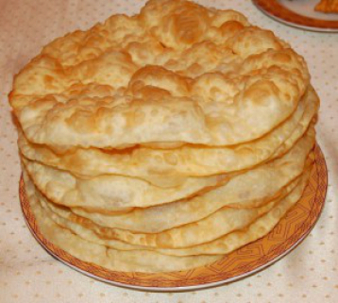
ІІІ деңгей

1. Мәтін бойынша 8 сұраулы сөйлем құрастырыңдар.
(составить 8 вопросительных предложени)
2. Жерде жатқан нан болса, алып адам баспайтын жерге қою керек.
(сөйлемге синтаксистік талдау жаса –синтаксический разбор)

ІІ деңгей
1. Мәтін бойынша сөйлесу құрастырып (диалог )
2. Мәтінге күрделі жоспар құрыңдар.(план)

І деңгей

«Нан» туралы мақал-мәтелдерді келтіріңдер.

Павлодар қаласы
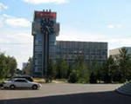
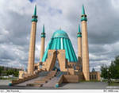

1-тапсырма. Мәтін мазмұнын түсініп оқыңдар.

Павлодар Қазақстанның солтүстік-шығысында, Ертіс өзенінің оң жағында орналасқан. Х-ХІ ғасырларда осы өлкеде қимақтардың қалалары және астанасы болған. Бертін қалаланың іргетасы 1720 жылы Коряковский қамалы деген атпен қаланды. Қазақтар арасында Тұзкент, Тұзқала атауларымен белгілі. Павлодар 1861 жылы қала, ал 1938 жылдан бері облыс орталығына айналды.
Облыс жері негізінен ойдым-ойдым жазықты келеді. Тек оңтүстік-батыс жағы көтеріңкі, Сарыарқаның Қызылтау және Баянауыл тауларына ұласады. Биік жерлері – Әулие (1055м) және Ақбет (1026м). Павлодардың жер қойнауы көмірге бай. Мұнда түсті және сирек кездесетін металдар, ас тұзы өндіріледі.
Қалада көптеген көрікті жерлер бар. Олар: Өлкетану мұражайы; орталық жағажай, Астана мұз айдыны, Чехов атындағы орыс драма театры, Ж.Аймауытов атындағы қазақ драма театры т.б.
Қалада машина жасау, түсті металлургия, мұнай айыру, металл өңдеу, құрылыс материалдар және т.б. үлкен кәсіпорындары бар. Маңызды кәсіпорындары: Павлодар трактор зауыты, Павлодар алюминий зауыты, Павлодар электролиз зауыты.
Павлодар облысына қарасты 12 аудан бар.

2-тапсырма. Мәтінге сөздік құрастырыңдар.

3-тапсырма.Төменде берілген сұрақтарға жауап беріңдер.
- Павлодар қаласы қайда орналасқан?
- Бұрын қаланы қалай атаған?
- Қаланың іргетасы қашан қаланды?
- Облыс орталығы болып қай жылы бекітілді?
- Павлодар облысының ең биік шыңдарын ата?
- Павлодар облысы қай жерлермен көрікті?
- Павлодар облысында неше аудан орталығы, неше қаласы бар?

4-тапсырма. Мына сөздерді құрамына талдаңдар (разбор по составу):

Атауларымен, орталығына, Сарыарқаны.

5-тапсырма. «Менің туған қалам» - атты тақырыпқа әңгіме жазыңдар.

